**TRƯỜNG ĐẠI HỌC THUỶ LỢI**

**KHOA CÔNG NGHỆ THÔNG TIN**



**BÁO CÁO THỰC HÀNH BÀI TẬP LỚN**

MÔN HỌC: Phân tích thiết kế hệ thống thông tin

Đề tài: **Phân tích** **thiết kế hệ thống bán sách online**

**Giáo viên hướng dẫn: Nguyễn Ngọc Quỳnh Châu**

**Giáo viên hướng dẫn: Nguyễn Ngọc Quỳnh Châu**

Lớp: 62TH3

Nhóm sinh viên thực hiện:

Quách Xuân Huy

Mai Ngọc Duy

Nguyễn Thế Hiếu

**Hà Nội, 4/2022**

**Lời nói đầu**

Ngày nay, CNTT đã và đang đóng vai trò quan trọng trong đời sống kinh tế, xã hội của nhiều quốc gia trên thế giới, là một phần không thể thiếu trong xã hội năng động, ngày càng hiện đại hoá. Vì vậy, việc tin học hoá vào một số lĩnh vực là hoàn toàn có thể và phù hợp với xu hướng hiện nay. Xuất phát từ nhu cầu thực tế đó, trong công việc mua và bán sách, việc quản lý sách nhập và bán là một việc không thể thiếu.

Nhằm thay thế một số công việc mà trước đó phải thao tác bằng tay trên giấy tờ đạt hiệu quả không cao, mất nhiều thời gian. Vì vậy, chúng em đã thực hiện báo cáo với đề tài “**Xây dựng hệ thống quản lý bán sách**”. Do trong khuôn khổ thời gian ngắn, trình độ chuyên môn, kinh nghiệm và kiến thức của bản thân còn hạn chế, nên chúng em rất mong được sự góp ý của cô và các bạn trong lớp, để đề tài nghiên cứu của chúng em ngày càng hoàn thiện hơn và được ứng dụng trong thực tế.

Xin chân thành cảm ơn!

**Mục lục**

**CHƯƠNG 1: BÀI TOÁN ĐẶT RA VÀ YÊU CẦU CỦA HỆ THỐNG**

**CHƯƠNG 1: BÀI TOÁN ĐẶT RA VÀ YÊU CẦU CỦA HỆ THỐNG**

1. **Giới thiệu bài toán và yêu cầu**
2. **Phát biểu yêu cầu nghiệp vụ**

**CHƯƠNG 2: PHÂN TÍCH HỆ THỐNG**

1. **Xác định các actor tương tác với hệ thống của bài toán và xây dựng bảng thuật ngữ**
2. **Biểu đồ use case**

## 1. Biểu đồ use case tổng quát

## 2. Đặc tả use case

**CHƯƠNG 3: THIẾT KẾ HỆ THỐNG**

**CHƯƠNG 4: CHƯƠNG TRÌNH DEMO**

**CHƯƠNG 1: BÀI TOÁN ĐẶT RA VÀ YÊU CẦU CỦA HỆ THỐNG**

# **I. Phát biểu bài toán**

Website bán sách trực tuyến nhằm đưa các quyển sách lên mạng giúp khách hàng có thể tìm kiếm những quyển sách mình muốn,đăng ký mua sách trực tiếp trên mạng.

Thông qua website khách hàng có thể tìm thấy những thông tin về các quyển sách theo thể loại, về tên sách, tên tác giả, tên nhà xuất bản, tóm tắt nội dung quyển sách,giá bán…

**Mô tả bài toán:**

Đối tượng của trang web gồm có 2 nhóm chính:

**1.Người quản lý website:**

-Đưa ra danh mục các loại sách, tạo mới, cập nhật,sửa,xóa các loại sách

-Đưa thông tin về những quyển sách cụ thể trong từng loại sách: tên sách,tên tác giả, nhàxuất bản, nội dung tóm tắt của quyển sách, giá bán, hình ảnh trang bìa của quyển sách…

-Tìm kiếm, tạo mới, cập nhật,sửa, xóa thông tin một quyển sách.-Quản lý việc đăng nhập của những khách hàng.

-Quản lý việc đăng ký mua sách của khách hàng

-Thống kê số lượng người truy cập….

**2.Người dùng (khách hàng):**

a.Thành viên chưa đăng ký:

-Tìm kiếm, xem các thông tin của trang web,thông tin của những quyển sách theo từng loại…

b.Thành viên đã đăng ký:

-Tìm kiếm, xem các thông tin của trang web,thông tin của những quyển sách theo từng loại…

-Đăng ký mua sách…

# **II. Mô tả yêu cầu nghiệp vụ**

1. Phát biểu yêu cầu nghiệp vụ của bài toán

* **Quản lý nhân viên**: Quản lý sẽ tạo cho mỗi nhân viên một tài khoản để đăng nhập vào hệ thống và làm công việc của mình. Người quản lý có thể thêm nhân viên, có nhiệm vụ tìm kiếm nhân viên theo mã nhân viên khi cần thiết.
* **Quản lý khách hàng** : Sau khi khách hàng mua sản phẩm, hệ thống sẽ lưu lại thông tin của khách hàng đã đăng ký khi tiến hành đặt mua sản phẩm. Nhân viên sẽ tìm kiếm khách hàng khi cần thiết.
* **Quản lý hóa đơn** : Nhân viên sẽ kiểm tra hóa đơn và cập nhật trạng thái cho hóa đơn khi khách hàng đặt mua sản phẩm. Xuất và in hóa đơn cho khách hàng khi giao dịch.
* **Quản lý sách** : Quản lý kho có thể sửa chữa, thêm, tìm kiếm thông tin về sản phẩm.
* **Mua sách** : Khách hàng là người quản lý giỏ hàng của mình trên hệ thống thêm, xóa, thanh toán khi cần thiết.

## Xây dựng bảng thuật ngữ

Nhiều nghiên cứu đã chỉ ra rằng việc tiến hành xây dựng Bảng thuật ngữ (Glossary) ngay khi khởi đầu dự án đóng vai trò quan trọng cho việc xác định chính xác các yêu cầu khách hàng. Từ Bảng thuật ngữ được cộng đồng hướng đối tượng ưa thích hơn từ điển dữ liệu (data dictionary) như được dùng trước đây. Mục đích của bảng thuật ngữ là nhằm làm sáng tỏ các thuật ngữ sử dụng cho một miền nào đó để mọi người hiểu được các sản phẩm trong quá trình phát triển phần mềm. Trong khi đó, từ điển dữ liệu ngụ ý rằng dữ liệu được mô hình hóa một cách độc lập và như vậy đã tách dữ liệu ra khỏi hoạt động liên quan. Điều mà những người theo quan điểm hướng đối tượng đã phải tìm cách để tránh tính cô lập này. Hơn nữa, bảng thuật ngữ cũng cho phép ta sắp xếp thành các nhóm từ đồng nghĩa để có thể dùng bất kỳ từ nào trong nhóm mà không gây ra sự hiểu nhầm.

Mỗi dòng trong Bảng thuật ngữ định nghĩa một thuật ngữ và nó có thể ngắn hoặc dài tùy theo các trường hợp. Tuy nhiên, việc mô tả tác nhân thường là có tính chất tổng quát bởi vì nó có thể được áp dụng trong nhiều ngữ cảnh. Do đó, ta có thể ghi lại các quan hệ của mỗi thuật ngữ trong quá trình phát triển như tác nhân nghiệp vụ, tác nhân hệ thống…Sau đây là danh sách các mối quan hệ mà chúng ta có thể tham khảo trong quá trình xây dựng bảng thuật ngữ:

* Tác nhân nghiệp vụ (business actor): tác nhân xuất hiện trong các yêu cầu nghiệp vụ.
* Đối tượng nghiệp vụ (business object): đối tượng xuất hiện trong các yêu cầu nghiệp vụ.
* Tác nhân hệ thống (system actor): tác nhân xuất hiện trong các yêu cầu hệ thống.
* Đối tượng hệ thống (system object): đối tượng xuất hiện (bên trong hệ thống) trong các yêu cầu hệ thống.
* Đối tượng phân tích (analysis object): đối tượng xuất hiện trong mô hình phân tích.
* Sản phẩm triển khai (deployment artifact): những sản phẩm được triển khai trong hệ thống, ví dụ một tệp tin.
* Đối tượng thiết kế (design object): đối tượng xuất hiện trong mô hình thiết kế.
* Đỉnh thiết kế (design node): một máy tính hoặc một tiến trình tạo thành kiến trúc hệ thống.
* Cụm thiết kế (design layer): phân rã một hệ thống con theo chiều ngang.
* Gói thiết kế (design package): một nhóm các lớp liên quan nhau về mặt logic, được dùng để tổ chức công việc phát triển hệ thống.

| STT | Tiếng Anh | Tiếng Việt | Giải thích nội dung |
| --- | --- | --- | --- |
| 1 | Manager | Người quản lý | Là người đứng đầu hệ thống, người điều hành, quản lý và theo dõi mọi hoạt động của hệ thống. |
| 2 | Staff | Nhân viên | Là người quản lý, tiếp nhận và xử lý các đơn hàng. |
| 3 | Customer | Khách hàng | Là người truy cập vào hệ thống, sau đó xem thông tin các sản phẩm của website. |
| 4 | Category | Danh mục | Phân loại các thể loại truyện tranh có trong website theo các chỉ mục được đặt ra từ người quản lý |
| 5 | Comic | Truyện tranh | Là 1 thể loại truyện có gắn thêm hình ảnh phác họa sinh động, là 1 sản phẩm do con người tạo ra. |
| 6 | Type | Thể loại | Thể hiện các loại truyện tranh theo chủ đề |
| 7 | Order | Đơn hàng | Bao gồm tất cả các sản phẩm mà khách hàng đặt mua. |
| 8 | Product | Sản phẩm | Là các vật làm ra do công sức của con người hoặc máy móc cụ thể ở đây là truyện tranh có trên hệ thống website. |
| 9 | Feedback | Phản hồi | Những đóng góp có thể tích cực hay tiêu cực từ phía khách hàng gửi lại sau khi mua sản phẩm từ hệ thống. |
| 10 | Revenue | Doanh thu | Toàn bộ số tiền thu được từ việc kinh doanh sản phẩm truyện tranh trên hệ thống. |

**III. Mô tả được yêu cầu và hoạt động của hệ thống**

## 1. Hoạt động của hệ thống

Hệ thống có chức năng quản lý danh mục sách thông tin khách hàng,quản lý quá trình mua bán sách tại website, quá trình nhập sách vào kho, giảm thiêu tới mức tối đa sai sót trong toàn hệ thống, làm tăng lợi nhuận của cửa hàng

## 2. Yêu cầu hệ thống

Yêu cầu chức năng

* Khách hàng có thể tìm sách theo tác giả, thể loại, nhà xuất bản
* Khách hàng có thể đặt mua những quyển sách họ muốn
* Khách hàng quản lý đơn hàng đã đặt
* Hỗ trợ thanh toán trực tuyến
* Kết nối nhân viên hỗ trợ và khách hàng
* Cung cấp cho nhân viên thông tin đầu sách khách hàng đặt
* Hỗ trợ khách hàng và nhân viên theo dõi vận chuyển
* Quản lý thông tin về các đầu sách trong kho
* Hỗ trợ quản lý tài khoản nhân viên và thành viên đăng ký

Yêu cầu phi chức năng

* Phù hợp với nhiều nền tảng
* Hệ thống có tính bảo mật cao.
* Hệ thống có thể được nâng cấp dễ dàng, tiện lợi.
* Dễ dàng quản lý, bảo trì
* Hiệu suất cao, thời gian truy cập phản hồi nhanh chóng.

**CHƯƠNG 2: PHÂN TÍCH HỆ THỐNG**

# **I. Xác định các actor tương tác với hệ thống**

Dựa trên các mô tả của bài toán, ta có thể xác định được những tác nhân của hệ thống trên như sau:

* **Khách hàng :** Là những người truy cập vào hệ thống, có các chức năng như khách vãng lai, có thể thêm các sách ưa thích, nhận khuyến mại
* **Hệ thống thanh toán:** Là hệ thống bên thứ ba hỗ trợ thanh toán trực tuyến
* **Nhân viên bán hàng:** Là những người hỗ trợ khách hàng, chốt đơn hàng của khách,  theo dõi đơn hàng vận chuyển
* **Hệ thống vận chuyển:** Là hệ thống bên thứ ba hỗ trợ hỗ trợ theo dõi vận chuyển cho khách và nhân viên
* **Người quản trị cửa hàng:** Là người tạo và quản lý tài khoản cho nhân viên và người dùng, tạo khuyến mại
* **Quản lý kho:** Là những người quản lý xuất, nhập sách, quản lý tồn kho

# **II. Biểu đồ use case**

## 1. Biểu đồ use case tổng quát

- Vẽ sơ đồ tổng quát use case:

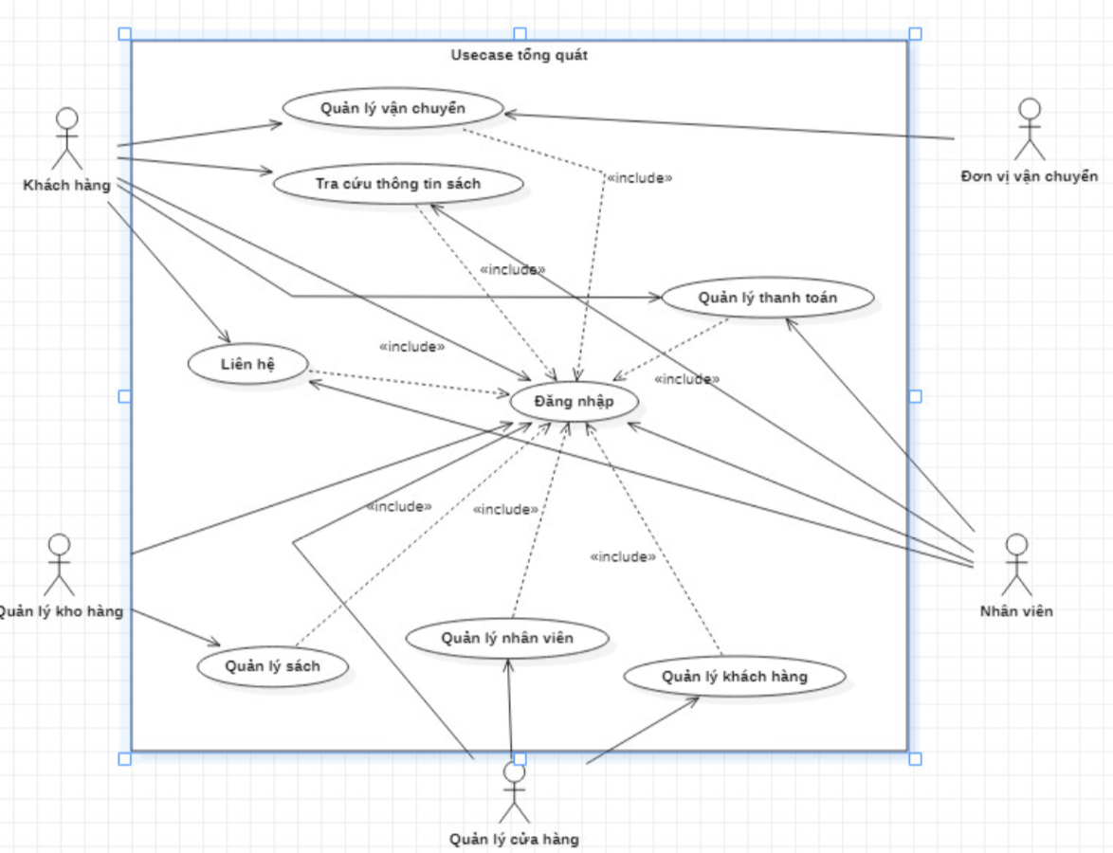

- Phân rã

+ use case quản lý cửa hàng

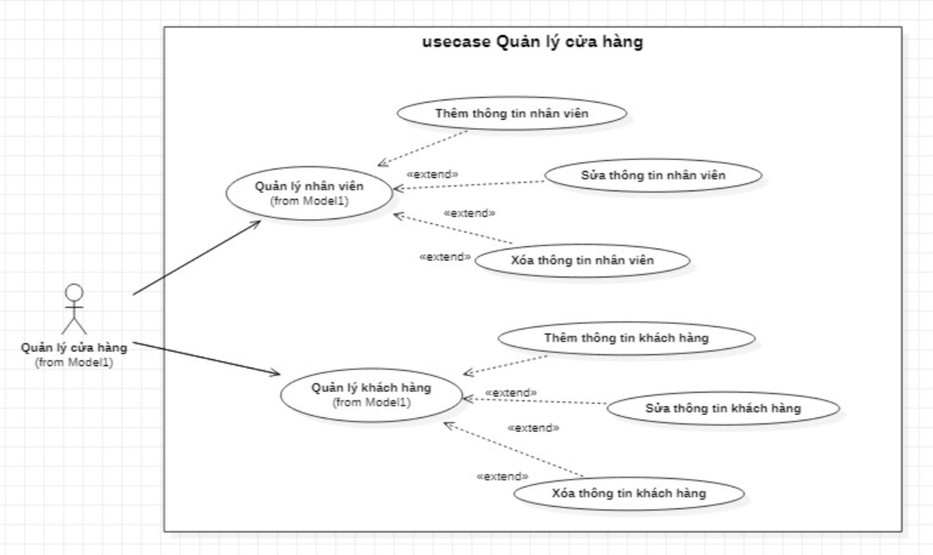

+ use case Nhân Viên

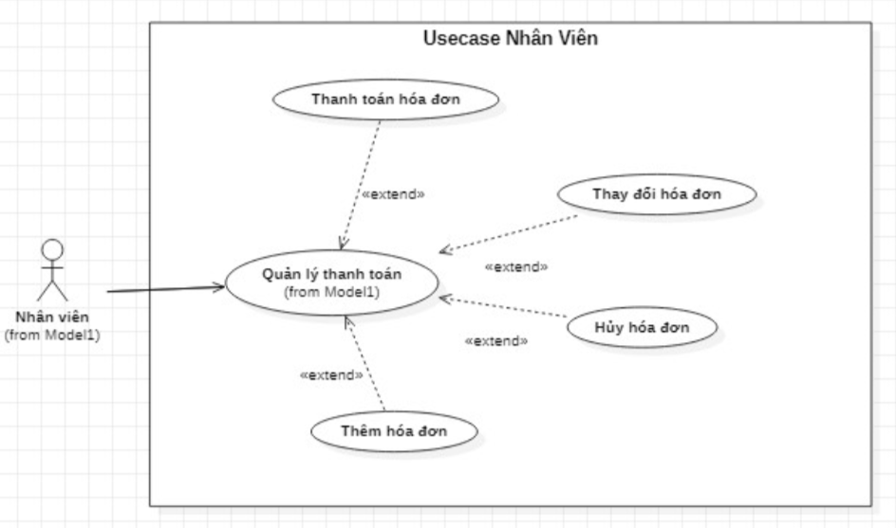

+ use case Khách hàng

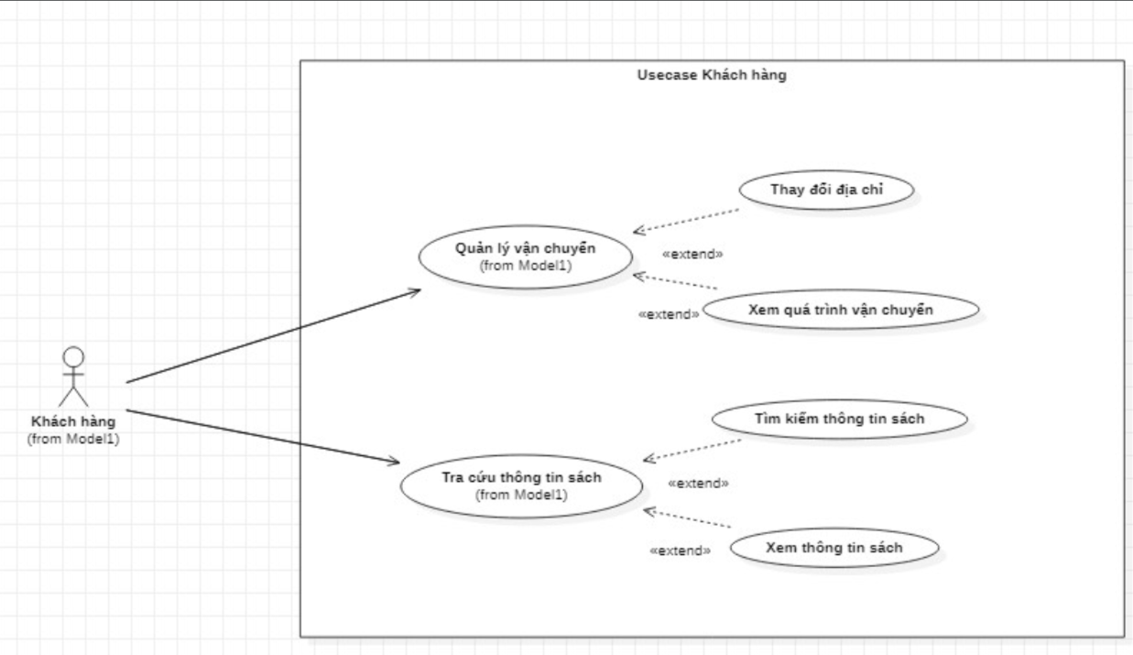

+ use case quản lý kho hàng

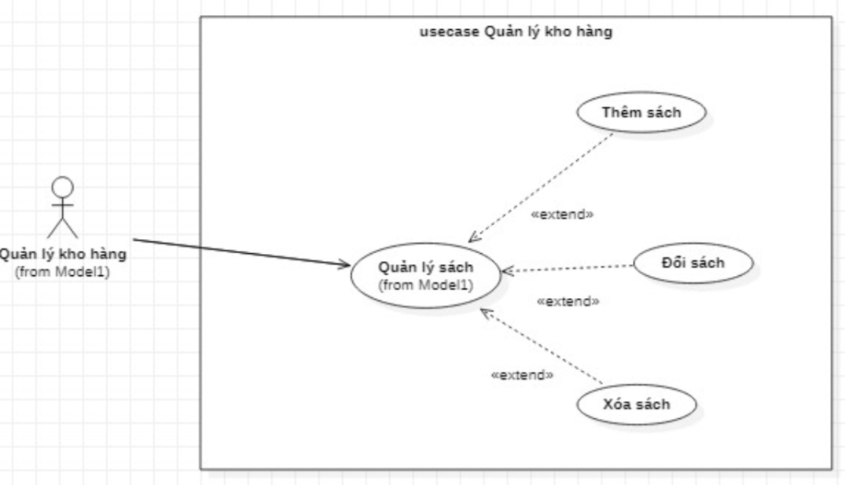

## 2. Đặc tả use case

### 2.1. Đăng ký thành viên

| **Use case 1** | **Đăng ký thành viên** | |
| --- | --- | --- |
| **Mục tiêu** | Khách hàng đăng ký trở thành thành viên của cửa hàng | |
| **Mức** | 2 | |
| **Điều kiện tiên quyết** | Khách hàng phải có email chưa từng đăng ký | |
| **Điều kiện thành công** | Khách hàng có được tài khoản để đăng nhập vào hệ thống | |
| **Điều kiện thất bại** | Khách hàng không được cung cấp tài khoản đăng nhập vào hệ thống | |
| **Tác nhân** | Khách vãng lai | |
| **Điều kiện kích hoạt** | Điền form và nhấn nút đăng ký | |
| **Chuỗi sự kiện chính** | **Bước** | **Hành động** |
| 1 | Khách hàng chọn đăng ký |
| 2 | Hệ thống gửi mẫu đăng ký |
| 3 | Khách hàng điền mẫu đăng ký |
| 4 | Khách hàng gửi mẫu và yêu cầu đăng ký |
| 5 | Hệ thống xác nhận |
| 6 | Hệ thống tạo tài khoản |
| 7 | Hệ thống gửi mã xác minh qua email |
| 8 | Yêu cầu xác minh tài khoản |
| 9 | Khách điền mã xác minh |
| 10 | Hệ thống xác nhận mã xác minh |
| 11 | Hệ thống phản hồi thành công |
| 12 | Khách hàng nhận thông báo tạo tài khoản thành công |
| 13 | UC kết thúc |
| Ngoại lệ | - Email không hợp lệ: Hệ thống yêu cầu nhập lại  - Khách hàng nhập sai mã xác nhận: Hệ thống yêu cầu nhập lại | |

2.1.1. Biểu đồ hoạt động

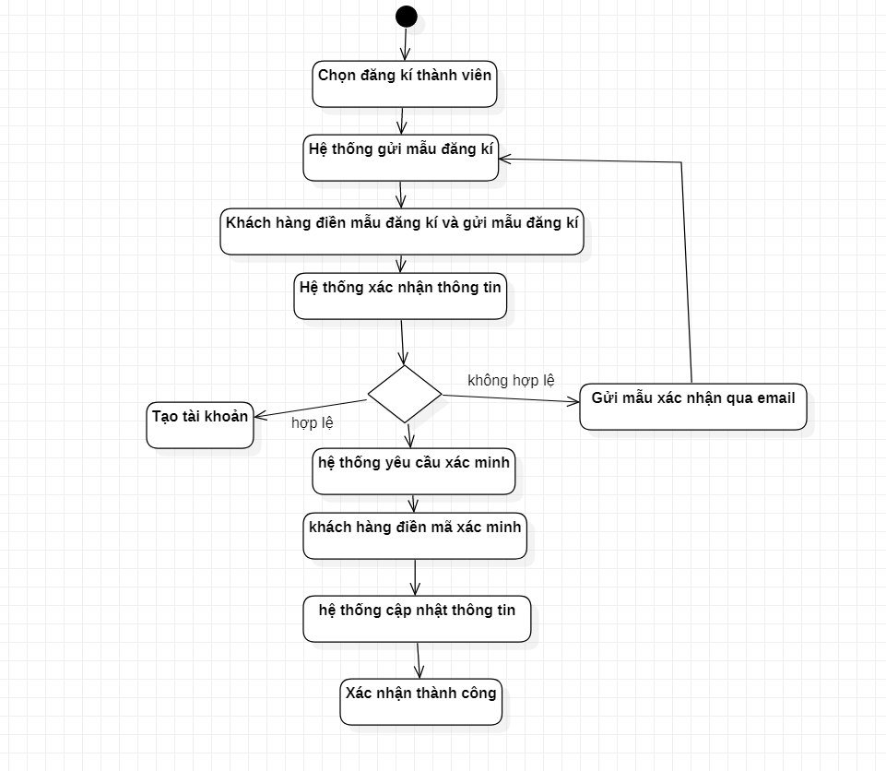

#### 2.1.2. Lớp phân tích

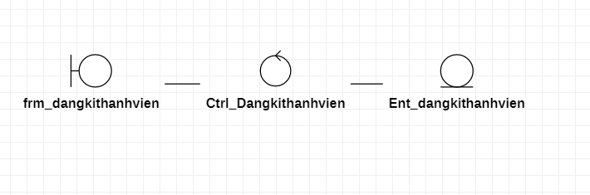

2.2. Liên hệ giữa khách hàng và nhân viên

| **Use case 2** | **Liên hệ giữa khách hàng và nhân viên** | |
| --- | --- | --- |
| **Mục tiêu** | Khách hàng và nhân viên hỗ trợ có thể liên hệ cho nhau | |
| **Mức** | 1 | |
| **Điều kiện tiên quyết** | Nhân viên hỗ trợ đang trực tổng đài | |
| **Điều kiện thành công** | Khách hàng và nhân viên hỗ trợ có thể kết nối và chat với nhau | |
| **Điều kiện thất bại** | Khách hàng không kết nối được đến nhân viên hỗ trợ tư vấn | |
| **Tác nhân** | Khách hàng, nhân viên | |
| **Điều kiện kích hoạt** | Khách hàng nhấn vào nút liên hệ với nhân viên | |
| **Chuỗi sự kiện chính** | **Bước** | **Hành động** |
| 1 | Khách hàng yêu cầu liên hệ với nhân viên |
| 2 | Hệ thống thông báo với nhân viên đang trực tổng đài |
| 3 | Nhân viên chấp nhận yêu cầu trò chuyện từ khách hàng được gửi tới từ hệ thống |
| 4 | Khách hàng và nhân viên trò chuyện với nhau |
| 5 | UC kết thúc |
| Ngoại lệ | 0 t |  |

2.2.1. Biểu đồ hoạt động

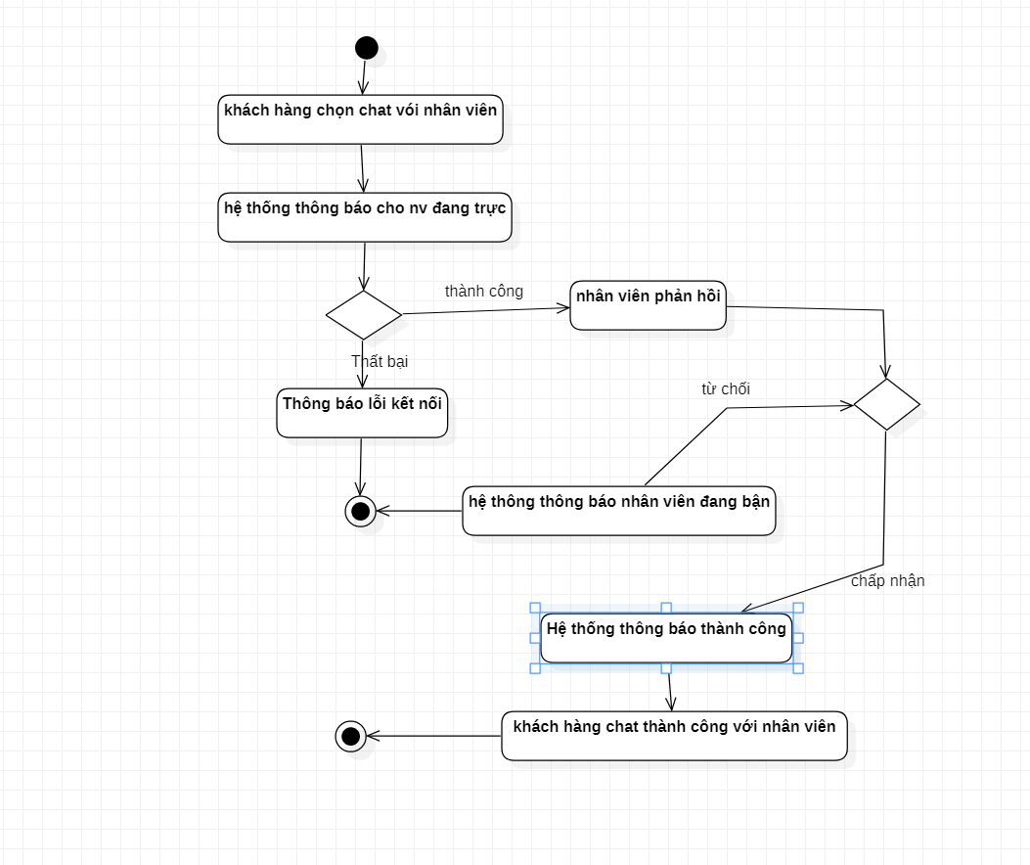

#### 2.2.2. Lớp phân tích

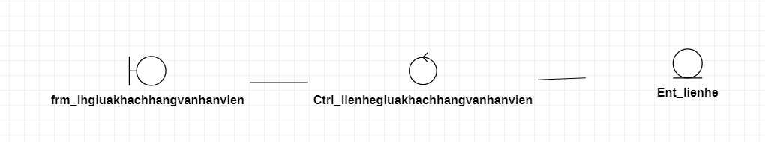

2.3: Quản lý thanh toán

| **Use case 3** | **Quản lý Thanh toán** | |
| --- | --- | --- |
| **Mục tiêu** | Khách hàng đặt sách đã chọn trong giỏ hàng thành công | |
| **Mức** | 2 | |
| **Điều kiện tiên quyết** | Khách hàng đã chọn sách và bỏ vào giỏ hàng | |
| **Điều kiện thành công** | Khách đặt mua sách thành công và đơn hàng được hiển thị trong quản lý đơn hàng cá nhân | |
| **Điều kiện thất bại** | Khách hàng không đặt được hàng và đơn hàng không hiển thị trong quản lý đơn hàng các nhân | |
| **Tác nhân** | Khách hàng hệ thống thanh toán | |
| **Điều kiện kích hoạt** | Chọn thanh toán | |
| **Chuỗi sự kiện chính** | **Bước** | **Hành động** |
| 1 | Khách hàng chọn yêu cầu thanh toán đơn hàng |
| 2 | Hệ thống lấy thông tin sách và khuyến mại và phản hồi cho khách hàng |
| 3 | Khách hàng xác nhận và đồng ý thanh toán |
| 4 | Hệ thống kết nối khách hàng với hệ thống thanh toán trực tuyến |
| 5 | Hệ thống cập nhật đơn hàng trong quản lý đơn hàng cá nhân |
| 6 | UC kết thúc |
| Ngoại lệ | - Khách hàng hủy thanh toán: Hệ thống thông báo đã hủy thanh toán, quay về trang chủ  - Khách hàng có thể thanh toán tiền mặt khi nhận | |

2.3.1. sơ đồ hệ thống

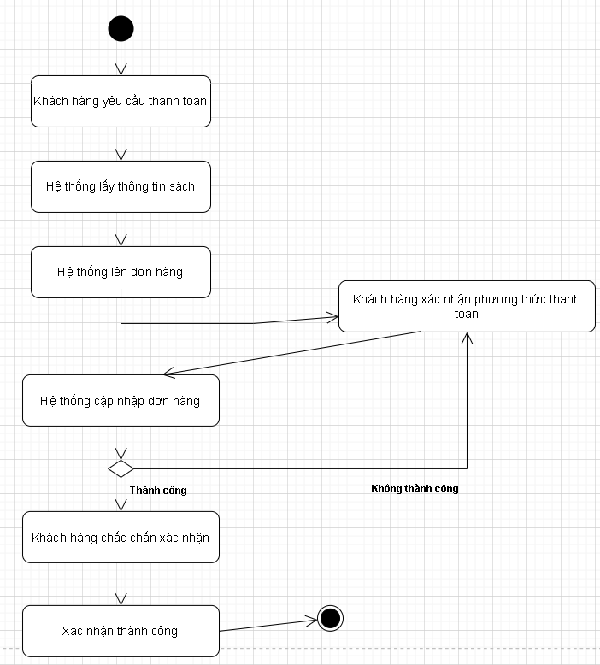

#### 2.3.2. Lớp phân tích

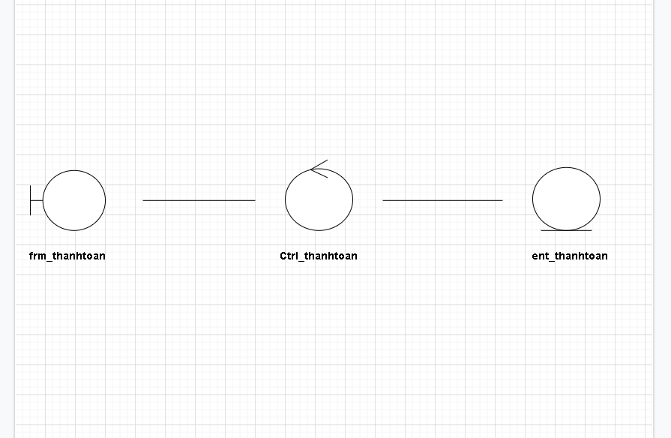

2.4: Đăng nhập

| **Use case 4** | **Đăng nhập** | |
| --- | --- | --- |
| **Mục tiêu** | Khách hàng, quản lý, nhân viên,nv thanh toán có thể đăng nhập vào hệ thống bằng tài khoản cá nhân | |
| **Mức** | 1 | |
| **Điều kiện tiên quyết** | Khách hàng, quản lý, nhân viên, nv thanh toán  có tài khoản đã đăng ký thành công | |
| **Điều kiện thành công** | Khách hàng, quản lý, nhân viên, nv thanh toán  đăng nhập được vào hệ thống | |
| **Điều kiện thất bại** | Khách hàng đăng nhập thất bại vào hệ thống | |
| **Tác nhân** | Khách hàng, quản lý, nhân viên, nv thanh toán | |
| **Điều kiện kích hoạt** | Khách hàng, quản lý, nhân viên, nv thanh toán  đăng nhập | |
| **Chuỗi sự kiện chính** | **Bước** | **Hành động** |
| 1 | Khách hàng, quản lý, nhân viên, nv thanh toán nhấn nút đăng nhập |
| 2 | Hệ thống trả về mẫu đăng nhập hiển thị trên màn hình |
| 3 | Khách hàng, quản lý, nhân viên, nv thanh toán nhập thông tin đăng nhập |
| 4 | Hệ thống kiểm tra thông tin đăng nhập |
| 5 | UC Kết Thúc |
| Ngoại lệ | - Nếu thông tin tài khoản không tồn tại, hoặc không đúng trong hệ thống:  + Hệ thống thông báo sai thông tin hoặc chưa đăng ký tài khoản  +Hệ thống đưa ra lựa chọn: Nhập lại hay Đăng ký mới  + Nếu chọn nhập lại, quay về Bước 4.  +Nếu chọn đăng ký, hệ thống điều hướng khách hàng về trang Đăng ký. | |

#### 2.4.1. Biểu đồ hoạt động

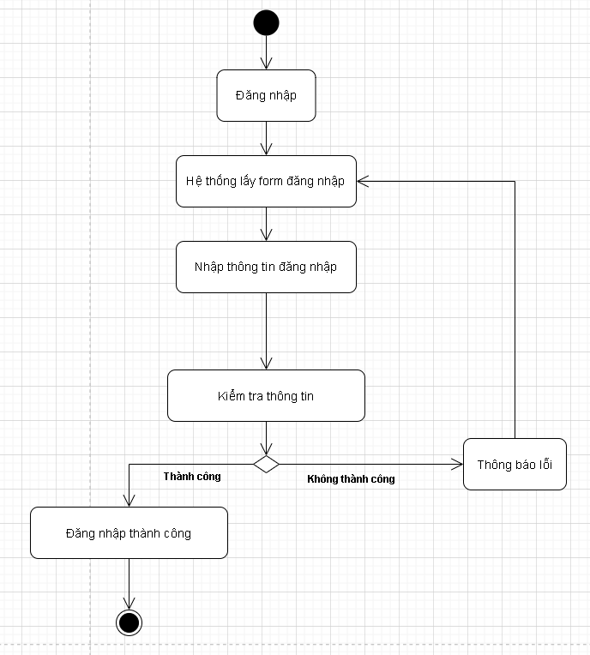

#### 2.4.2. Lớp phân tích

#### 

2.5: Chốt đơn

| **Use case 5** | **Chốt đơn** | |
| --- | --- | --- |
| **Mục tiêu** | Nhân viên xác nhận được các đơn hàng khách đã thành toán để chuyển đi | |
| **Mức** | 2 | |
| **Điều kiện tiên quyết** | Khách hàng đã thanh toán | |
| **Điều kiện thành công** | Nhân viên xác nhận được thông tin đơn hàng khách hàng đặt | |
| **Điều kiện thất bại** | Nhân viên không xác nhận được thông tin đơn hàng | |
| **Tác nhân** | Nhân viên | |
| **Điều kiện kích hoạt** | Nhân viên ấn chọn chốt đơn hàng | |
| **Chuỗi sự kiện chính** | **Bước** | **Hành động** |
| 1 | Nhân viên ấn chọn chốt đơn hàng |
| 2 | Hệ thống cập nhật trạng thái đã chốt đơn |
| 3 | Hệ thống phản hồi lại cho nhân viên |
| 4 | Nhân viên xem thông tin đơn hàng |
| 5 | UC kết thúc |
| Ngoại lệ | Đơn hàng không được chốt thành công : -Hệ thống đưa ra thông báo cho nhân viên là chốt không thành công.  - UC kết thúc | |

#### 2.5.1: sơ đồ hoạt động

#### 

#### 2.5.2. Lớp phân tích

#### 

### 2.6. Sửa thông tin sách

| **Use case 6** | **Sửa thông tin sách** | |
| --- | --- | --- |
| **Mục tiêu** | Quản lý kho sửa được các thông tin cho sách đã chọn | |
| **Mức** | 2 | |
| **Điều kiện tiên quyết** | Nhân viên quản lý kho đăng nhập thành công tài khoản dành riêng cho nhân viên quản lý kho vào hệ thống và đầu sách đó phải tồn tại | |
| **Điều kiện thành công** | Hệ thống hiển thị thông tin sách đã được sửa thành công | |
| **Điều kiện thất bại** | Hệ thống không cập nhật thông tin vừa được sửa | |
| **Tác nhân** | Quản lý kho | |
| **Điều kiện kích hoạt** | Chọn mục sửa thông tin sách | |
| **Chuỗi sự kiện chính** | **Bước** | **Hành động** |
| 1 | Quản lý kho nhấn vào chức năng sửa thông tin sách |
| 2 | Quản lý kho nhập thông tin mới cần cập nhật |
| 3 | Hệ thống cập nhật thông tin sách được chọn với dữ liệu vừa được nhập |
| 4 | Hệ thống hiển thị thông tin vừa được cập nhật |
| 5 | UC kết thúc |
| Ngoại lệ | - Thông tin không được cập nhật thành công:Cập nhật thất bại  -Nếu thất bại, Hệ thống sẽ đưa khách hàng trở về lại phần ‘Nhập thông tin chỉnh sửa’ | |

#### 2.6.1:Sơ đồ hoạt động

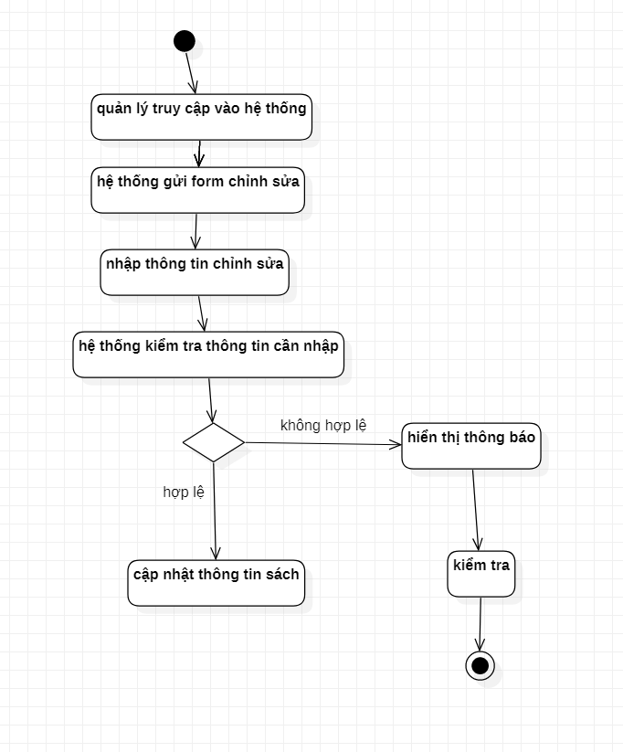

#### 2.6.2: Lớp phân tích

#### 

### 2.7. Thêm sách mới

| **Use case 7** | **Thêm sách mới** | |
| --- | --- | --- |
| **Mục tiêu** | Quản lý kho thêm được sách thành công vào hệ thống | |
| **Mức** | 2 | |
| **Điều kiện tiên quyết** | Nhân viên đăng nhập thành công tài khoản dành riêng cho nhân viên quản lý kho vào hệ thống | |
| **Điều kiện thành công** | Quản lý kho thêm được sách thành công vào hệ thống thành công | |
| **Điều kiện thất bại** | Quản lý kho thêm sách vào hệ thống thất bại | |
| **Tác nhân** | Quản lý kho | |
| **Điều kiện kích hoạt** | Chọn mục thêm sách | |
| **Chuỗi sự kiện chính** | **Bước** | **Hành động** |
| 1 | Quản lý kho nhấn vào chức năng thêm sách |
| 2 | Quản lý kho nhập thông tin sách muốn thêm |
| 3 | Hệ thống thêm thông tin sách được nhập mới |
| 4 | Hệ thống hiển thị đầu sách mới vừa thêm |
| Ngoại lệ | Sách đã tồn tại:Thông báo thêm thất bại do sách đã tồn tại | |

#### 2.7.1. sơ đồ hoạt động

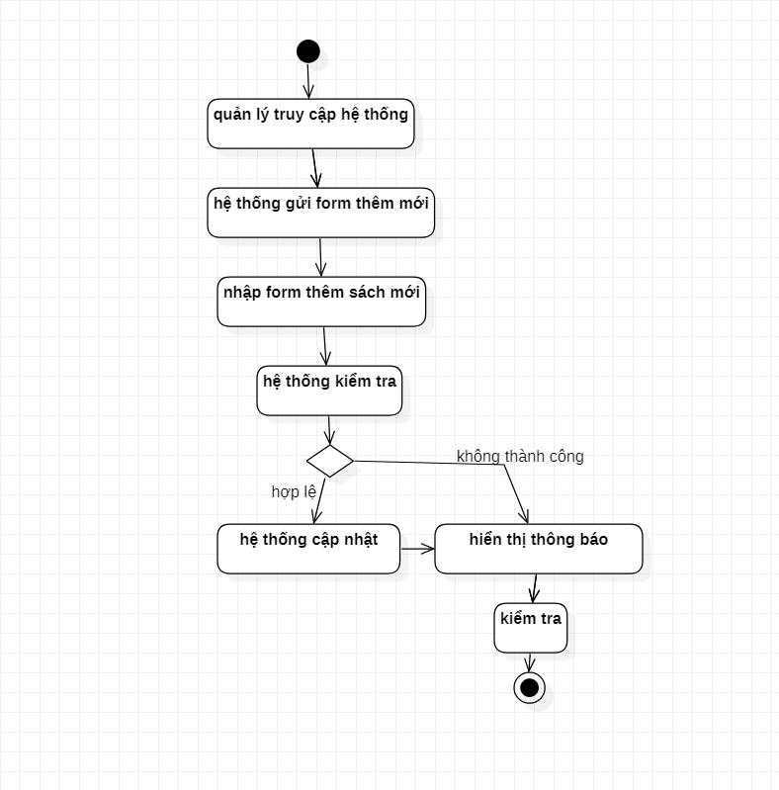

#### 2.7.2. Lớp phân tích

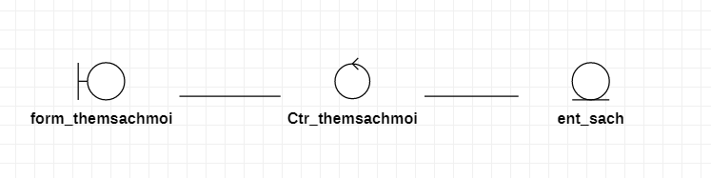

### 2.8. Thêm tài khoản cho nhân viên

| **Use case 8** | **Thêm tài khoản cho nhân viên** | |
| --- | --- | --- |
| **Mục tiêu** | Thêm thành công tài khoản cho nhân viên vào hệ thống | |
| **Mức** | 2 | |
| **Điều kiện tiên quyết** | Quản lý cửa hàng đăng nhập tài khoản admin quyền cao nhất thành công | |
| **Điều kiện thành công** | Tài khoản được thêm được thêm thành công vào hệ thống | |
| **Điều kiện thất bại** | Tài khoản không được thêm vào hệ thống | |
| **Tác nhân** | Quản lý cửa hàng | |
| **Điều kiện kích hoạt** | Bấm chọn chức năng thêm tài khoản cho nhân viên | |
| **Chuỗi sự kiện chính** | **Bước** | **Hành động** |
| 1 | Quản lý chọn chức năng thêm tài khoản cho nhân viên |
| 2 | Hệ thống thêm tài khoản mới |
| 3 | Hệ thống hiển thị tài khoản vừa được thêm ở quản lý nhân viên |
| 4 | UC kết thúc |
| Ngoại lệ | Tài khoản vừa được thêm đã tồn tại trong hệ thống: Thông báo thêm tài khoản thất bại do tài khoản đã tồn tại . | |

#### 2.8.1. sơ đồ hoạt động

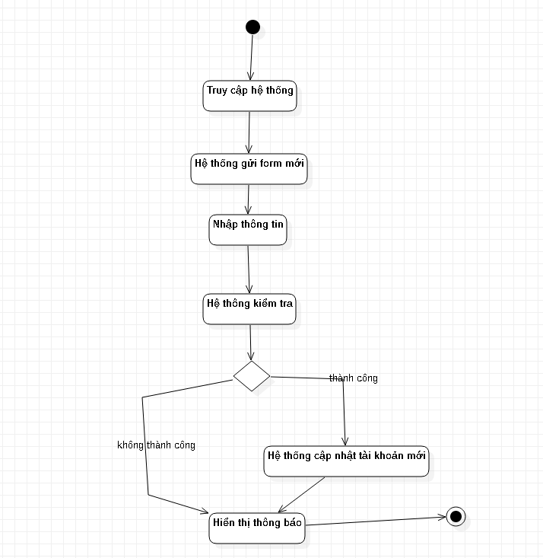

#### 2.8.2. Lớp phân tích

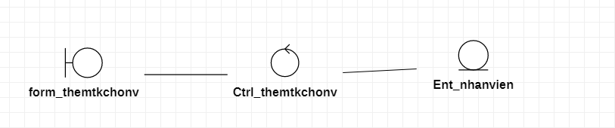

### 2.9. Xoá tài khoản cho nhân viên

| **Use case 9** | **Xóa tài khoản cho nhân viên** | |
| --- | --- | --- |
| **Mục tiêu** | Xóa thành công tài khoản của nhân viên trong hệ thống | |
| **Mức** | 2 | |
| **Điều kiện tiên quyết** | Quản lý cửa hàng đăng nhập tài khoản admin quyền tối cao thành công | |
| **Điều kiện thành công** | Quản lý cửa hàng xóa được tài khoản các nhân viên hiện được chọn | |
| **Điều kiện thất bại** | Quản lý cửa hàng không xóa được tài khoản các nhân viên hiện được chọn | |
| **Tác nhân** | Quản lý cửa hàng | |
| **Điều kiện kích hoạt** | Bấm chọn chức năng xóa tài khoản nhân viên | |
| **Chuỗi sự kiện chính**   |  |  | | --- | --- | | **Bước** | **Hành động** |
| 1 | Quản lý chọn chức năng xóa tài khoản nhân viên |
| 2 | Hệ thống phản hồi xác nhận xác nhận xóa hay không |
| 3 | Quản lý xác nhận |
| 4 | Hệ thống đưa tài khoản vừa được xác nhận vào thùng rác |
| 5 | UC kết thúc |
| Ngoại lệ | Quản lý chọn hoàn tác: Hệ thống hiển thị thông báo cho người quản lý hoàn tác thành công | |

#### **2.9.1. sơ đồ hoạt động**

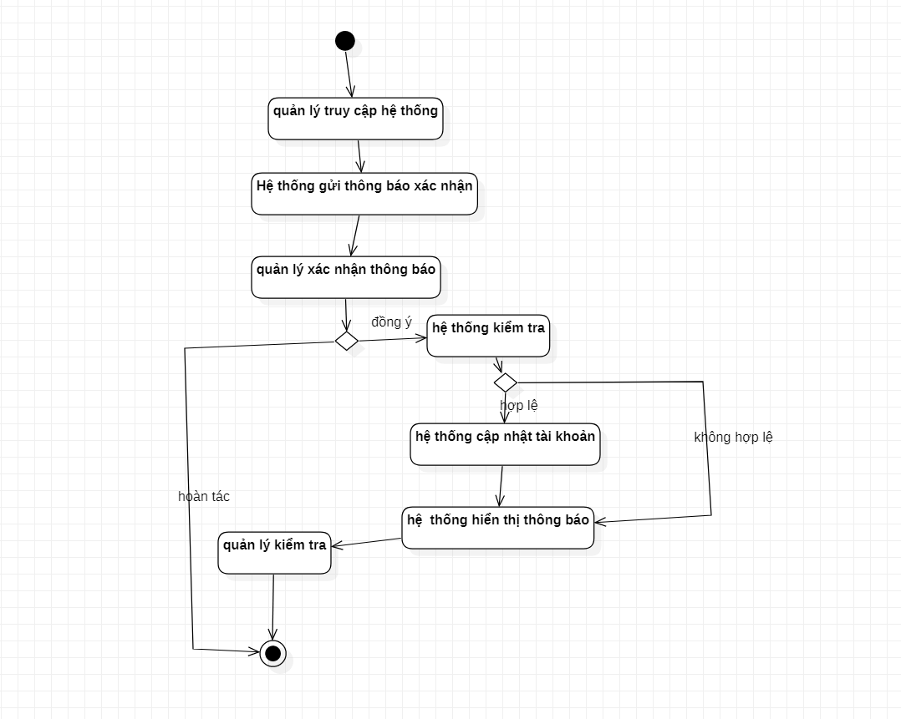

#### 2.9.2. Lớp phân tích

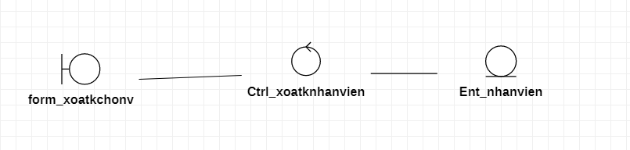

2.10. Xóa tài khoản thành viên

| **Use case 10** | **Xóa tài khoản cho thành viên** | |
| --- | --- | --- |
| **Mục tiêu** | Xóa thành công tài khoản của thành viên trong hệ thống | |
| **Mức** | 2 | |
| **Điều kiện tiên quyết** | Quản lý cửa hàng đăng nhập tài khoản admin quyền tối cao thành công | |
| **Điều kiện thành công** | Quản lý cửa hàng xóa được tài khoản các thành viên hiện được chọn | |
| **Điều kiện thất bại** | Tài khoản thành viên không xóa được | |
| **Tác nhân** | Quản lý cửa hàng | |
| **Điều kiện kích hoạt** | Bấm chọn chức năng xóa tài khoản thành viên | |
| **Chuỗi sự kiện chính** | **Bước** | **Hành động** |
| 1 | Quản lý chọn chức năng xóa tài khoản thành viên |
| 2 | Hệ thống phản hồi xác nhận xác nhận xóa hay không |
| 3 | Quản lý xác nhận |
| 4 | Hệ thống đưa tài khoản vừa được xác nhận vào thùng rác |
| 5 | UC kết thúc |

#### 2.10.1. sơ đồ hoạt động

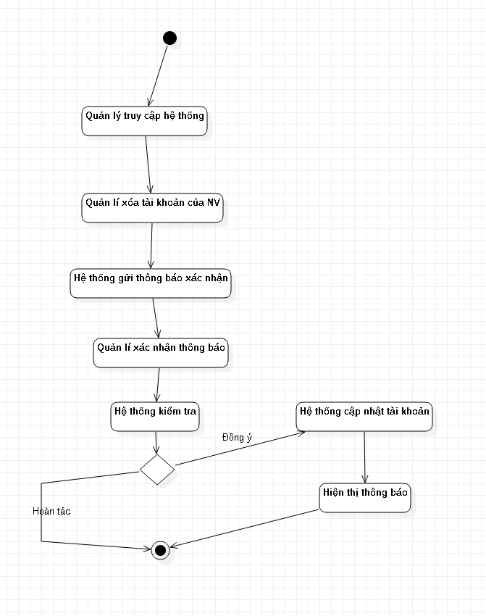

#### 2.10.2. Lớp phân tích

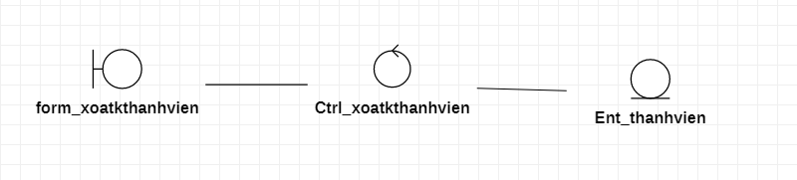

**CHƯƠNG 3: THIẾT KẾ HỆ THỐNG**

1. **Đăng kí**

**Biểu đồ tuần tự**

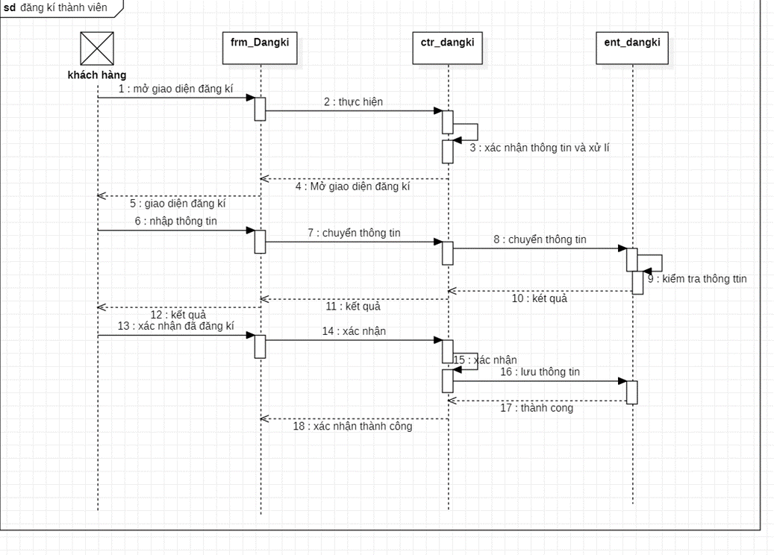

**2. Liên hệ giữa khách hàng và nhân viên**

**Biểu đồ tuần tự**

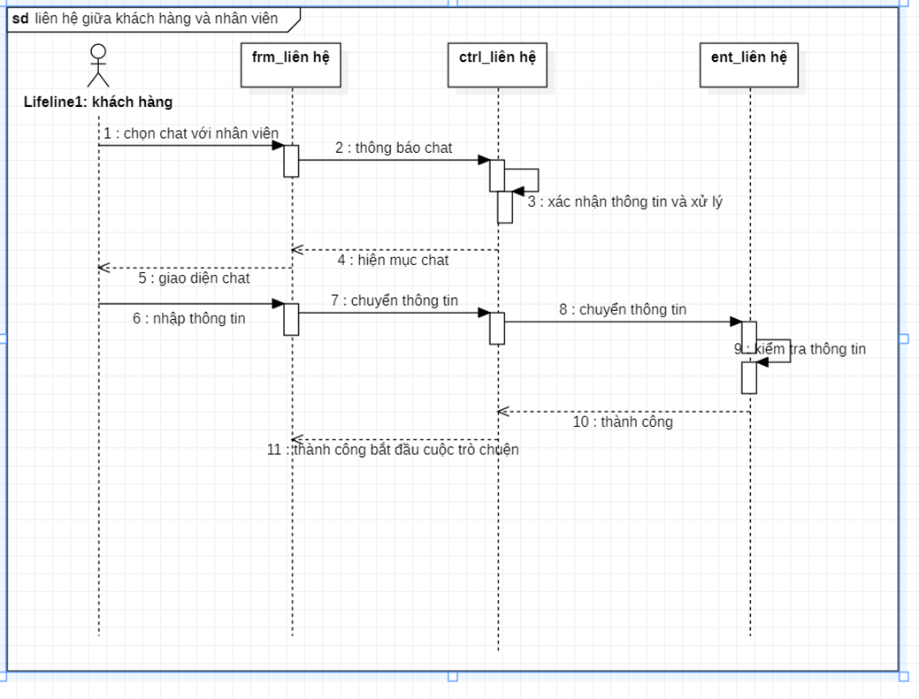

**3. Quản lý thanh toán**

**Biểu đồ tuần tự**

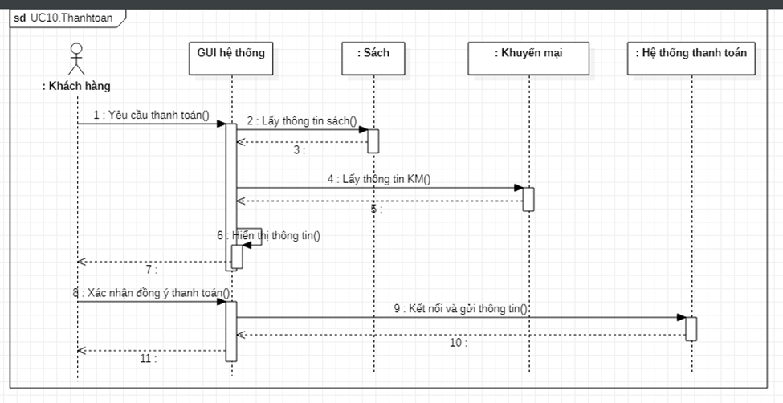

**4. Đăng nhập**

1. **Biểu đồ tuần tự**

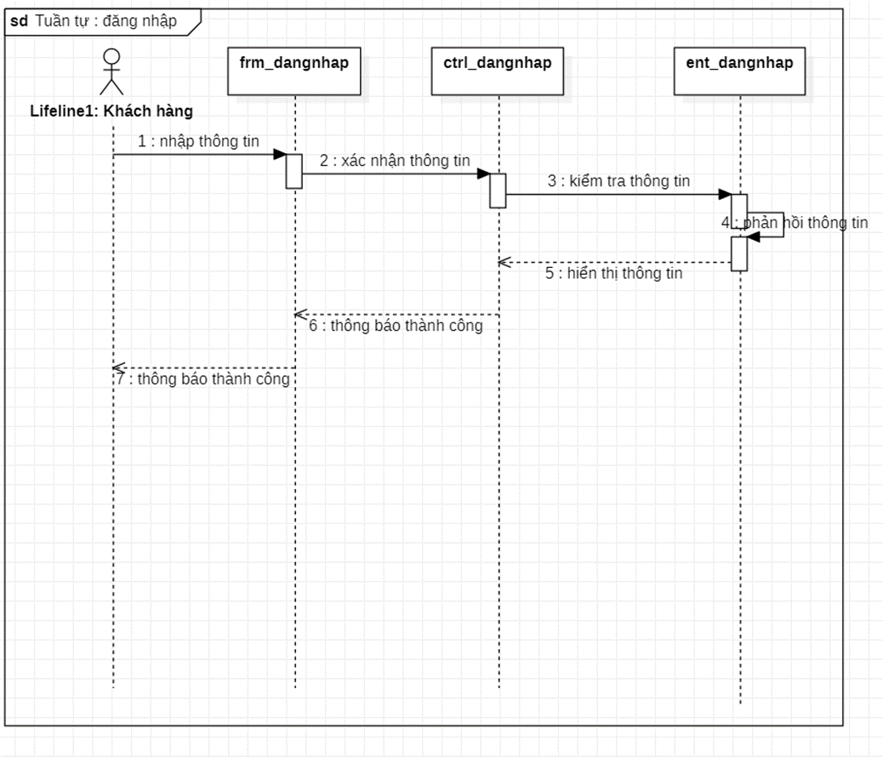

**5. Chốt đơn**

1. **Biểu đồ tuần tự**

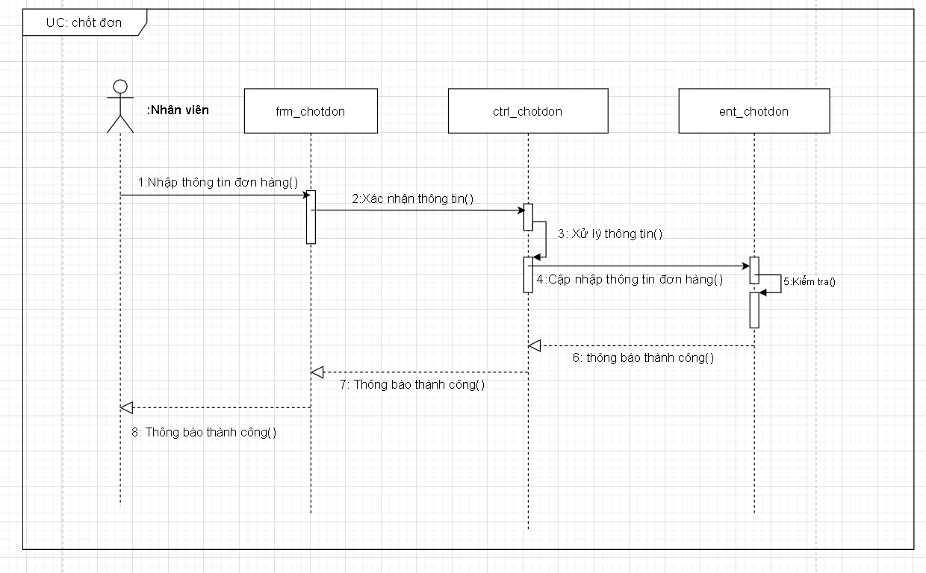

**6. Sửa thông tin sách**

1. **Biểu đồ tuần tự**

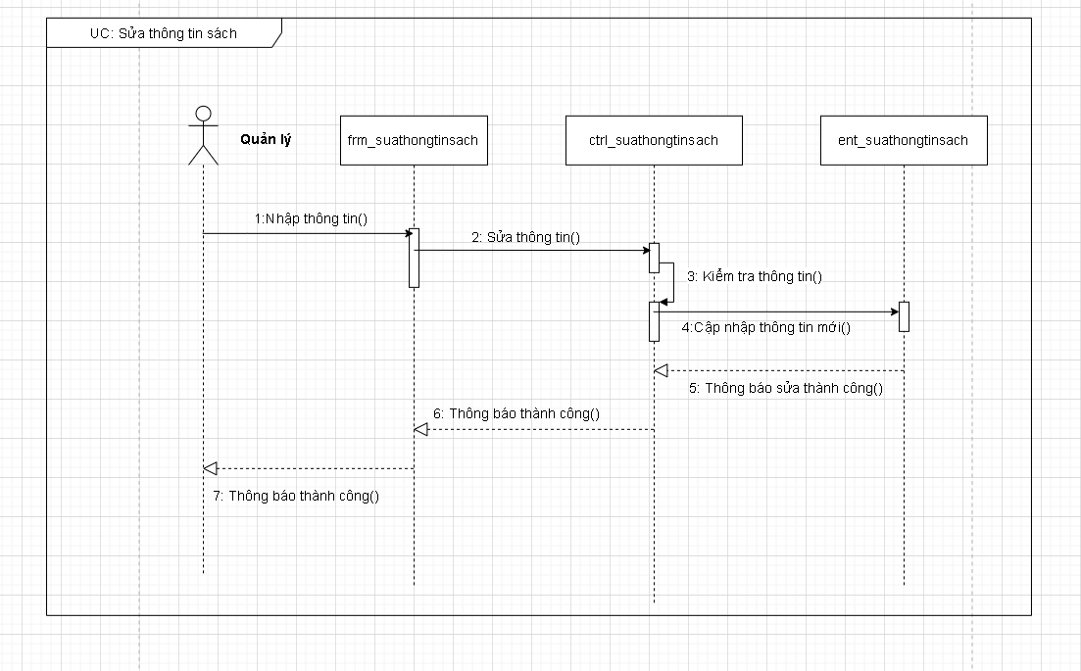

**7. Thêm sách mới**

1. **Biểu đồ tuần tự**

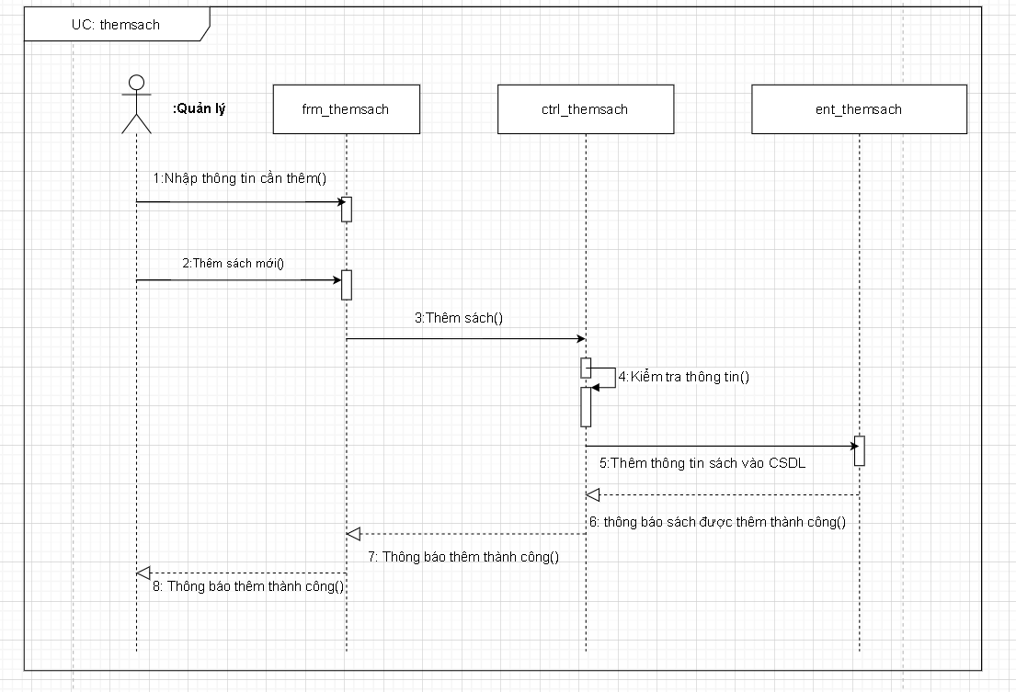

**8. Thêm tài khoản cho nhân viên**

1. **Biểu đồ tuần tự**

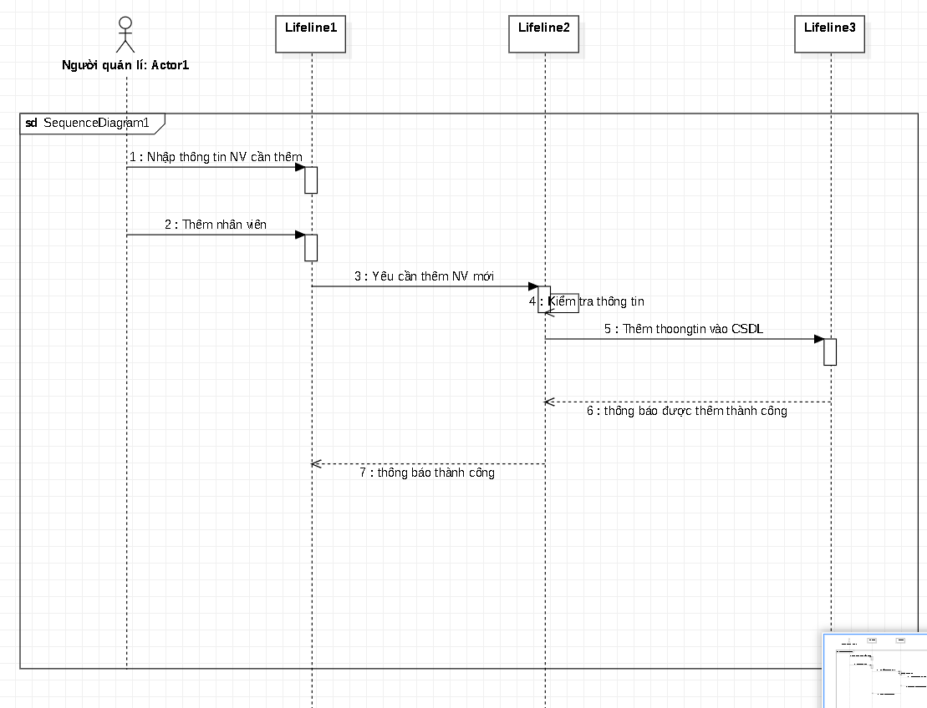

**9. Xoá tài khoản cho nhân viên**

1. **Biểu đồ tuần tự**

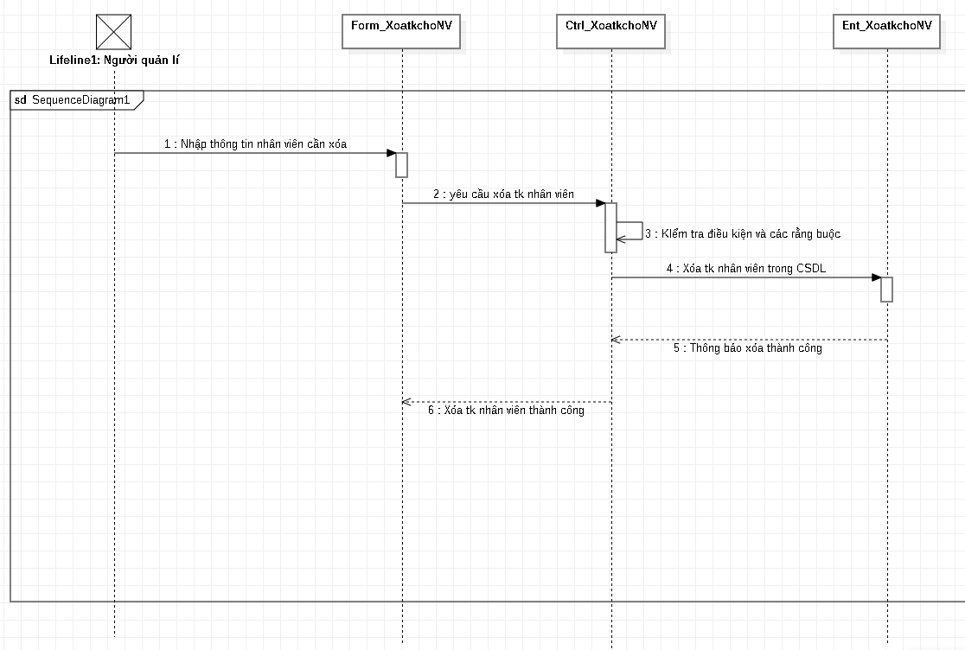

**10. Xóa tài khoản thành viên**

1. **Biểu đồ tuần tự**

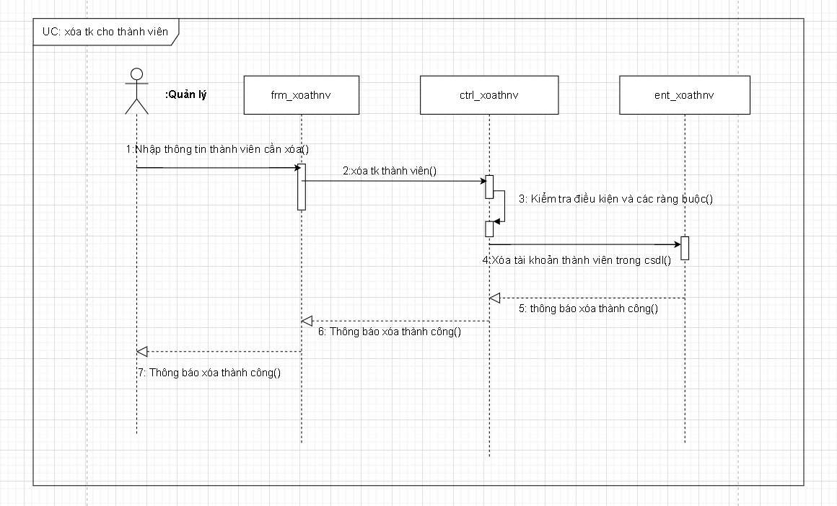

* **Xây dựng biểu đồ lớp thực thể**

Xác định các thực thể, thuộc tính và các phương thức

| Tên thực thể | Thuộc tính | Phương thức |
| --- | --- | --- |
| Người | * Họ tên * Tuổi * Giới tính * SĐT * Địa chỉ * Email | * Lấy thông tin họ tên() * Thêm thông tin họ tên() * Lấy thông tin tuổi() * Thêm thông tin tuổi() * Lấy thông tin giới tính() * Thêm thông tin giới tính() * Lấy thông tin SĐT() * Thêm thông tin SĐT() * Lấy thông tin Email() * Thêm thông tin Email() * Lấy thông tin địa chỉ() * Thêm thông tin địa chỉ() |
| Quản lý | * Mã quản lý * Chức vụ | * Lấy thông tin chức vụ() * Thêm chức vụ() * Xác thực quản lý() * Thay đổi mật khẩu() |
| Nhân viên | * Mã nhân viên * Chức vụ * Ngày bắt đầu làm * Lương * Ghi chú | * Lấy thông tin chức vụ() * Lấy thông tin nhân viên() * Thêm nhân viên() * Xóa nhân viên() * Cập nhật thông tin nhân viên() * Thêm chức vụ() * Tìm kiếm() * Thay đổi mật khẩu() |
| Khách hàng | * Mã khách hàng * Loại khách hàng * Ngày đăng ký | * Tìm kiếm() * Thêm khách hàng() * Cập nhật thông tin khách hàng() * Xóa khách hàng() * Lấy thông tin khách hàng() * Thay đổi mật khẩu() |
| Sách | * Mã sách * Tên sách * Thể loại * Tác giả * Nhà xuất bản * Năm xuất bản * Số lượng * Nhà cung cấp * Mô tả * Giá bán * Giá nhập * Số trang | * Lấy thông tin sách () * Tìm kiếm() * Thêm sách () * Cập nhật thông tin sách () * Xóa sách () * Lấy thông tin theo tác giả() * Lấy thông tin theo thể loại() |

* **Biểu đồ lớp thực thể**

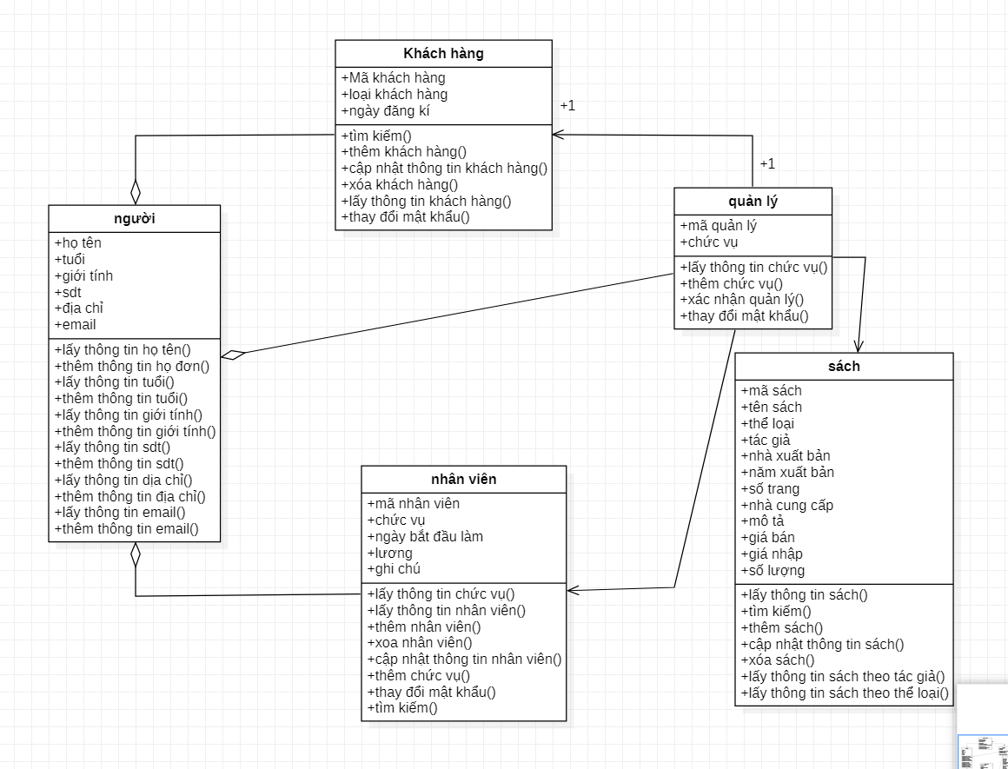

* **Biểu đồ quan hệ**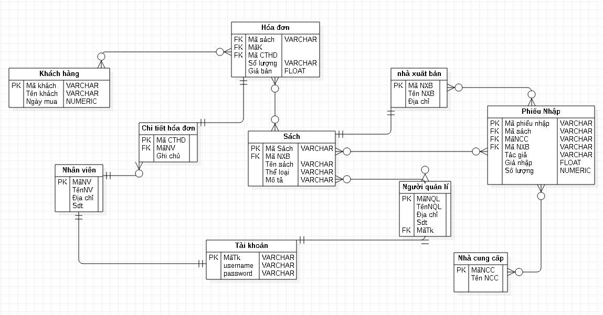

**CHƯƠNG 4: Giao diện**

* **Một số hình ảnh về giao diện quản trị:**
* 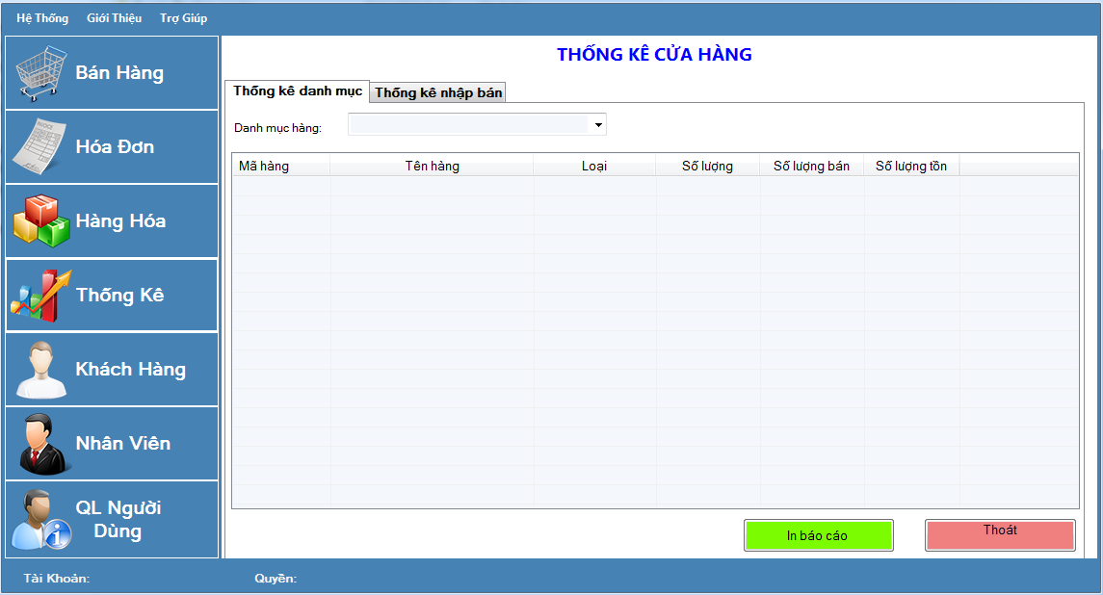

**CHƯƠNG 5: TÀI LIỆU THAM KHẢO**

<https://vn.joboko.com/blog/mo-ta-cong-viec-nhan-vien-kinh-doanh-online-nsi1321>

[**https://maybanhang.net/2016/03/xay-dung-doi-ngu-nhan-su-trong-kinh-doanh-online/**](https://maybanhang.net/2016/03/xay-dung-doi-ngu-nhan-su-trong-kinh-doanh-online/)